Рекомендации родителям
Тема: «Навстречу Великой Победы!»
Подготовили воспитатели
Бузанова Анна Александровна,
Воронина Наталья Михайловна

Цель: Воспитывать уважение к памяти павших бойцов, подвигу российского народа-победителя в Великой Отечественной Войне.

Образовательная область «Социально-коммуникативное развитие»
1. Беседа: «9 мая, День Победы»
Пример беседы:
К этому празднику готовиться вся страна.
9 мая мы празднуем День Победы в Великой Отечественной войне. Дедушки и прадедушки, бабушки и прабабушки надевают ордена, идут на встречу со своими друзьями-ветеранами. Вместе они вспоминают, какими были годы войны.
В нашу страну она пришла страшным утром 22 июня 1941 года. Это было воскресенье, люди отдыхали, планировали свой выходной. Как вдруг громом ударила новость: «Началась война! Фашистская Германия без объявления войны начала наступление...». Все взрослые мужчины надели военную форму и отправились на фронт. Те, кто остался, пошли в партизаны, чтобы бороться с врагом в тылу.
Долгие военные годы люди не могли жить спокойно. Каждый день приносил потери, настоящее горе. Почти каждая семья потеряла дедушку, отца, брата или сестру...
Дорогую цену заплатил украинский и русский народ за участие в этой ужасной войне. Война не жалела ни стариков, ни детей.
Нападающие издевались над жителями захваченных городов и сёл. Смело боролись наши воины с захватчиками. Не могли они простить сожжённые дома, разрушенные памятники. А ещё больнее им было за погибших родных и друзей. Не боялись солдаты ни голода, ни холода. Возможно, им тоже было страшно. Но мечта о победе, мирной жизни постоянно поддерживала их.
Шёл 1945 год. Великая Отечественная война против фашистских захватчиков приближалась к победному концу. Наши бойцы сражались, насколько хватало сил. Весной наша армия подошла к столице фашистской Германии — городу Берлину. Особенно отчаянным был штурм Рейхстага, где собрались руководители Германии. В итоге враг сдался. День 9 мая стал Днём Победы, большим праздником всего человечества.
Теперь в этот день обязательно расцветают миллионами цветов праздничные фейерверки. Ветеранов поздравляют, поют для них песни, читают стихи. К памятникам погибшим несут цветы. Помним всегда, что мир на земле — самая главная ценность.

2. Сюжетно-ролевая игра «По стопам наших солдат»
Материал: мяч, ведра, письмо с заданиями, подушки, стулья, сладкий сюрприз, набор доктора в сумке, вата, бинт, тарелка с любой крупой, предмет или игрушка спрятанная в этой тарелке. Включайте фантазию и пользуйтесь тем, что есть у вас дома, предметы заместители в игре ребенка очень важны.
Ход игры:
Четыре года длилась война. Сколько горя и слез она принесла! Миллионы жизней по всей земле - и взрослых, и детских – она унесла. Остались разрушенными тысячи деревень и городов.
Твои прадеды были сильными, смелыми и отважными! Сегодня ты тоже сможешь проявить себя таким же героем в игре.
Нам почтальон доставил письмо из прошлого, в нем карта, которая поможет нам пройти нелегкий путь и пережить те моменты, что пережили наши солдаты.
Ребенок открывает письмо, взрослый читает задания.
Задание № 1. «Попади в цель»
Метание мячиков «гранаты» по «вражеским танкам» (ведра)
Задание № 2. Эстафета «Полоса препятствий»
Ребенок выполняет несколько заданий: пробежать вокруг любых предметов «минное поле», пройти по подушкам («переправа через реку», подлезть под стульями и др. (фантазируйте, придумайте задания по возможностям).
Задание № 3. «Санитарная часть»
Ребенок наряжается в медсестру или медбрата берет сумки с ватой и бинтами. По сигналу перевязывает «раненных».
Задание № 4. «Отгадай шифр»
Ребёнок отгадывает загадки.

«Был и он в войну солдатом,
Шёл в атаку с автоматом,
Города освобождал,
Воевал и побеждал».
Ответ: ветеран войны
Он на фронте воевал.
И давно седым уж стал.
По-военному одет,
Ветеран войны – мой…(дед).
В бою черепаха — стальная рубаха.
Ответ: танк
Моряки не любят рассуждать,
Моряки привыкли…(побеждать).

Задание № 5. «Привал»
Исполнить пляску «Яблочко».
Задание № 6. «Сапер»
Ребенку завязать глаза, и ребенок должен найти в тарелке с зерном, рисом, пшеном и т.п. любую игрушку или предмет и отгадать на ощупь.
После окончания игры похвалить ребенка.

3. Труд:
Настоящие солдаты много трудятся, благодаря их труду мы победили в этой войне.
Чтоб быть сильным и смелым нужно трудиться!
- Собрать игрушки.
- Помочь накрыть на стол.
- Полить цветы.
- Помочь в мытье игрушек.
- Помощь в ремонте книг или журналов.
- Помощь в уборке дома.

Образовательная область «Познавательное развитие»

1. Конструирование «Танк»
Материал: спичечный коробок, пробка от пластиковой бутылки, кусочек пластилина (диаметр 2 см), полоска зелёной бумаги длина 10-12 см, ширина- ширина узкой части коробки, клей, спичка.
Ход работы:
- Обклеиваем коробок зелёной бумагой.
- Кусок пластилина делим на 2 равные части (малый величиной с горошину), большой кусок скатываем в шар, потом из него делаем лепешку и помещаем на верх коробка.
- Берем пробку и приклеиваем ее к пластилину.
- Маленький кусочек пластилина помещаем сбоку пробки, так чтобы он оказался посередине башни танка.
- Укрепляем на маленький кусочек пластилина спичку (дуло).
Танк готов!
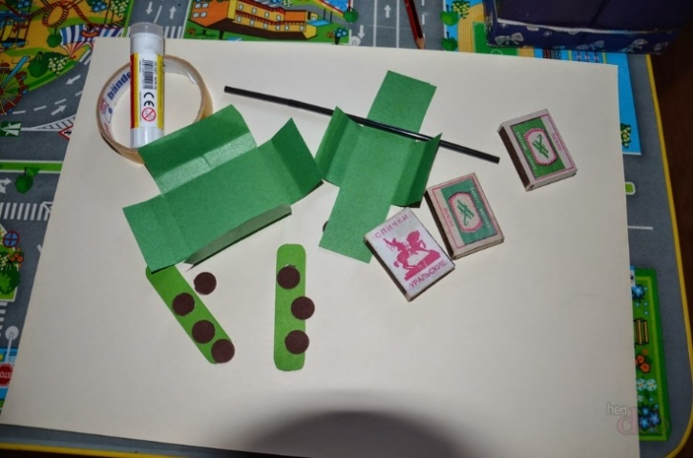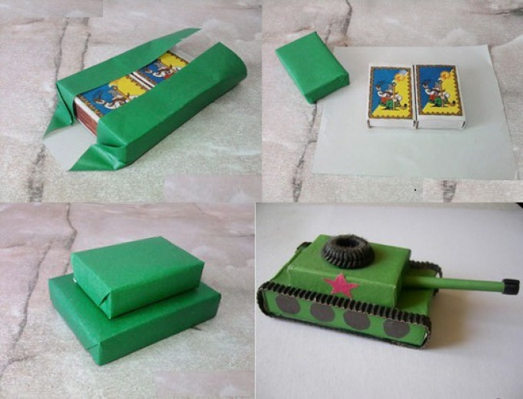

2. Экспериментирование «Бумага»
Опыт № 1. «Сминание бумаги»
-Я предлагаю тебе смять бумагу. Легко это сделать?
Вывод: бумага – не прочная, мягкая, её можно смять.
Опыт № 2. «Разрезание бумаги»
Бумага разрезалась быстро и легко.
Опыт № 3. «Разрывание бумаги»
Я предлагаю тебе разорвать бумагу (показать).
Исследование прошло удачно: бумага быстро и легко рвалась на полоски.
Опыт № 4. «Бумагу можно склеивать»
Свернуть и склеить лист бумаги.
Опыт № 5. «Раскрашивание»
Еще одно свойство бумаги - на бумаге можно рисовать и писать.
Опыт № 6. «Вода и бумага»
-Что произойдет с бумагой, если опустить ее в воду? Проверим. Опусти бумагу в воду. Почему это произошло?
Подведение результатов экспериментирования:
- бумага мнется,
- бумага рвется,
- бумагу можно резать,
- на бумаге можно рисовать,
- бумагу мокнет, боится воды,
- бумагу можно сворачивать, складывать.
3. Презентация: (Если есть возможность показать ребенку презентацию о военных годах, о празднике День Победы, о солдатах и т.д.).
4. Наблюдение:
За домашними растениями (если дома есть растения)
За природой за окном (какие изменения произошли с приходом весны?)
За погодой из окна (пасмурно или солнечно?)

Образовательная область «Речевое развитие»

1. Чтение художественной литературы: Чтение сказок, имеющихся дома с иллюстрациями.
После прочтения задать вопросы ребенку (о главном персонаже. О чём шла речь в сказке? Кто какие действия выполнял? и т.п.).
Рекомендации: С. Алексеев "Они защищали Москву";
Кассиль "Твои защитники", Т. Шапиро «День Победы».

2. Чтение и разучивание стихов:

***
Майский праздник – День Победы
Отмечает вся страна.
Надевают наши деды Боевые ордена.
Их с утра зовёт дорога
На торжественный парад.
И задумчиво с порога
Вслед им бабушки глядят.

***
Победа! Победа! Победа!
Проносится весть по стране,
Конец испытаньям и бедам,
Конец долголетней войне.
***
Победа, добытая кровью, -
Ты сердцу дороже стократ.
Ты с нами была в Подмосковье,
Ты помнишь Кавказ, Ленинград.
***
С бойцами ходила в колоннах,
Вела их в решительный бой.
Сегодня на наших знаменах
Ты солнце затмила собой.

***
Пусть гремит салют Победы.
В небе пусть огни горят.
Поздравляем наших дедов!
Дню Победы - каждый рад!

***
В этот день весенний
Солнце ярче светит,
В этот день счастливый
Радуются дети.

3. Артикуляционная гимнастика:
«Пароход» -длительно произносить звук ы, чтобы кончик языка не поднимался и находился в глубине рта, губы и нижняя челюсть не подвижны.
«Танк» - многократно побарабанить напряжённым кончиком языка по верхней десне- тттттт
«Самолёт» - пропевание гласных звуков -а э и о у.

***
Жу-жу-жу- я границу сторожу,
Ши-ши-ши- зашуршали камыши.
Жу-жу-жу- я в дозоре хожу,
Ши-ши-ши- спите сладко малыши!

Образовательная область «Художественно-эстетическое развитие»

1. Аппликация: «Открытка ко Дню Победы»
Беседа:
Раньше, когда не было телефонов, к празднику посылали открытки с поздравлениями, на торжественный день: к Новому году, ко дню рожденью, 8 марта, 9 мая. Давай мы изготовим открытку в подарок ветеранам ВОВ своими руками. Это будет лучший подарок – тот, что сделан своими руками.
Материал:
- цветной картон;
- цветная бумага;
- цветная двусторонняя бумага;
- большие ножницы;
- фигурные ножницы;
- клей карандаш и клей ПВА
- (при работе с клеем учитывать меры предосторожности!);
- линейка (1 шт.);
- простой карандаш;
- цветные салфетки или цветная бумага;
- трафареты в виде цифры 9 и букв МАЯ.
Ход работы:
1.Для изготовления открытки необходим цветной картон, линейка и простой карандаш.
2. Переворачиваем белый картон на изнаночную сторону: делим его пополам пунктирной линией.
3. При помощи фигурных ножниц делим картон А4 на 2 равные части и обрезаем их по периметру.
4. Заготовленный трафарет в виде цифры 9 наносим на лицевую сторону картона.
5. Приступаем к изготовлению цветов(гвоздики).
6. Берем цветную салфетку, цвет выбираем по желанию, но лучше
использовать красную и большие ножницы.
7.Складываем нашу салфетку по диагонали, образуя треугольник, затем еще раз складываем, получая треугольник меньшего размера.
8. При помощи ножниц обрезать 2 верхних угла.
9. Полученную заготовку цветка берем за угол, и при помощи ножниц на срезанной стороне салфетки делаем надрезы, но не до конца, оставляя 1-2 см
10. Теперь необходимо «распушить» наш цветок.
11. Изготавливаем георгиевскую ленточку.
12. Из цветной бумаги оранжевого цвета вырезаем прямоугольник, а из
бумаги черного цвета вырезаем полоски толщиной 0,5-0,7 мм, которые затем приклеим к оранжевому прямоугольнику.
13. Переходим к декорированию цифры 9.
14. Для этого, нам понадобятся салфетки красного
цвета, простой карандаш, клей ПВА и кисточка для клея. Салфетку нужно порвать на мелкие кусочки, нанесите клей тонкой полоской по контуру на небольшой участок узора (цифры 9), на конец карандаша прикладываем кусочек салфетки и скручиваем, прокатывая карандаш между пальцами. На кончик нашей торцовки наносим каплю клея, аккуратно снимая с карандаша.
15. Каждую следующую торцовочку приклеивайте рядом с предыдущей. Старайтесь ставить торцовочки плотно друг к другу, чтобы не оставалось промежутков.
16. Переходим к изготовлению листиков. Для этого нам понадобиться зелёная цветная бумага. Отрезаем полоску шириной 3-4 см, полученный прямоугольник складываем пополам. И при помощи ножниц обрезаем края (углы) с двух сторон, образуя овал.
17. Полученные листочки сворачиваем вдоль пополам.
18. Теперь приступаем к декорированию (украшению) нашей открытки, располагаем наши заготовки на будущей открытке используя свое воображение и фантазию.
19. С помощью заготовленных трафаретов надписи 9-МАЯ подписываем нашу открытку, приклеивая буквы к открытке, либо обводя по контуру.
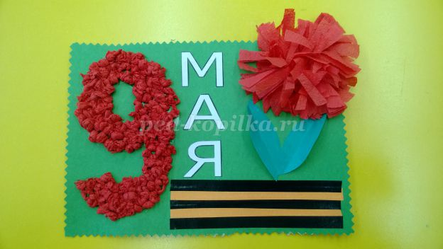
*Можно придумать и сделать свой вариант открытки.

2. Рисование «Праздничный салют»
Беседа:
В каждом городе горит Вечный огонь. Вечный — это тот, который есть всегда. Вечный огонь горит всегда, никогда не гаснет и напоминает людям о страшном слове «война», о том, что никогда больше такое не должно повториться. Взрослым и детям нужен мир на всей планете. Есть Вечный огонь и в нашем городе. Вечером, когда стемнеет, начинается салют Победы.
Как разлетаются его огни? В какое время суток обычно бывает салют и почему?
Давай мы нарисуем праздничный салют!
Материал: Чистый лист (белый или под цвет вечернего неба). Гуашь или акварель разных ярких цветов, кисти.
Ход работы: Предоставить ребенку самостоятельное творчество, в рисовании салюта. Можно присесть рядом и нарисовать свой праздничный салют и дома устроить выставку.
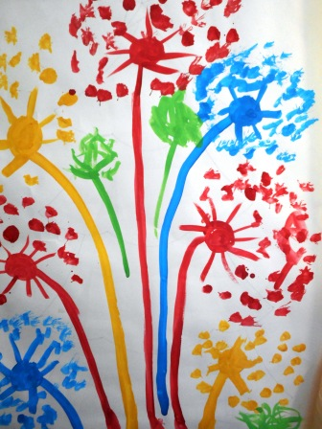

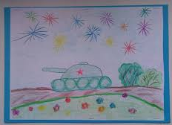

3. Музыка:
https://www.youtube.com/watch?v=zdyU52OG2zY
https://xkid.ru/muzyka/detskie-pesni/detskie-pesni-na-9-maya/

Образовательная область «Физическое развитие»

1. Малоподвижная игра «Пограничник на границе»
Пограничник на границе
Нашу землю стережёт,
(Слегка наклонится вперёд, левая рука на поясе, правая согнута в локте, ладонь приставлена ко лбу как козырёк. Повернуться вправо посмотреть направо, затем то же выполнить в левую сторону).
Чтоб работать и учиться
Мог спокойно весь народ
(Шагать на месте)
Охраняет наше море
Славный доблестный моряк.
Гордо реет на линкоре
Наш родной российский флаг
(Слегка наклонится вперёд, руки от груди развести в стороны (брасс)
Выполнять руками движения над головой (крест-накрест)
Наши лётчики – герои
Небо зорко стерегут,
Наши лётчики – герои
Охраняют мирный труд.
(Развести руки в стороны. Попеременно выполнять наклоны вправо и влево. Выполнять «пружинку»)
Наша армия родная
Стережёт покой страны
Что росли мы, бед не зная,
Чтобы не было войны.
(Шагать на месте, высоко поднимая колени, взмахивая руками энергично. Хлопать в ладоши.
Приседать, руки вниз, встать, поднять руки вверх – в стороны.)

2. Малоподвижная игра «Салют»
Вокруг все было тихо.
Встать прямо, руки опустить.
И вдруг - салют! Салют!
Поднять руки вверх.
Ракеты в небе вспыхнули
И там, и тут!
Раскрыть пальчики веером,
помахать руками над головой влево – вправо.
Над площадью, над крышами,
Над праздничной Москвой
Взвивается все выше
Присесть, встать, руки с раскрытыми пальчиками поднять вверх (2-3 раза).
Огней фонтан живой.
На улицу, на улицу
легкий бег на месте
Все радостно бегут,
Кричат: " Ура!"
Поднять руки вверх, крикнуть «Ура»
Раскрыть пальчики веером,
руками над головой влево – вправо.
Любуются
На праздничный салют!

3. Пальчиковая гимнастика «Бойцы-молодцы»
Пальцы эти все бойцы
(раскрытые ладони вперёд)
Удалые молодцы
(в кулак)
2 больших и крепких малых,
И солдат в боях удалых
2 гвардейца –храбреца
2 метких молодца
2 героя безыменных
Но в работе очень рьяных!
2 мизинца –коротышки
Очень славные мальчишки!

4. Культурно гигиенические навыки:
«Умывание»
Учить самостоятельно умываться, чистить зубы утром и вечером, мыть руки с мылом перед едой, по мере загрязнения, после пользования туалетом.
«Самообслуживание"
Воспитывать у ребенка опрятность, привычку следить за своим внешним видом.
Воспитание навыков культурного поведения.
Учить ребенка благодарить взрослых, сверстников за оказанную помощь, вежливо выражать свою просьбу: не вмешиваться в разговор старших, не перебивать говорящего.

